Уважаемые родители!
Открытки советской эпохи – это не просто кусочки картона, а яркие документы времени, отражающие историю, культуру, идеологию и быт страны. Они могут стать прекрасным поводом для диалога между поколениями.
Почему это ценно?
История в картинках:
Открытки СССР – это «Машина времени». Они отражают эпоху : праздники (7 ноября, 1 мая, 8 марта, день космонавтики), достижения (покорение космоса, стройки), образ жизни, моду, плакатный стиль, детскую и литературную тематику.
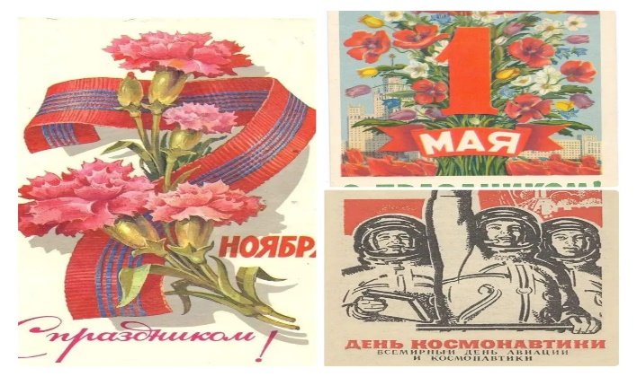
Основные этапы и особенности открыток СССР:
- Становление (1917-1940):Первые советские открытки появились сразу после революции. В военные годы открытка служила поднятия духа.
- «Золотой век» (1950-1980): После 1953г начался массовый выпуск. Открытки стали доступным подарком, который коллекционировали.
- Тематика: Самыми популярными были новогодние (Особенно с Дедом Морозом, Кремлем, Зайцами), Первомайские и ко Дню Победы.
Также популярны были открытки с изображением Москвы, космоса, цветов и детей.
- Художники: Открытки рисовали лучшие мастера. Культовым художником-анималистом стал Владимир Зарубин.
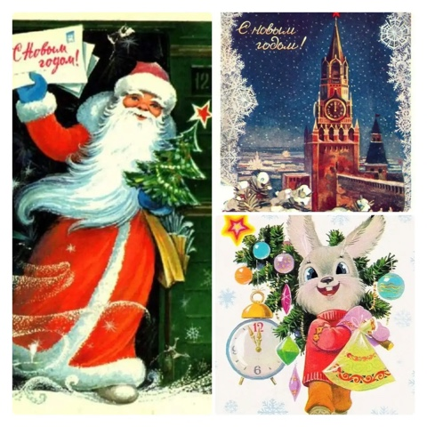
Роль открыток СССР в жизни людей?
- Открытка как обязательный ритуал: без нее не отправляли позравление.
- Её хранили, вклеивали в альбомы, ею украшали дом к празднику.
- она былы дешевой и доступной, поэтому стала настоящим народным искусством.
Советская открытка - это маленькая энциклопедия большой страны, запечатлевшая ее официальные мечты и простые человеческие радости.
Ключевые особенности игр с открытками СССР
- Сбор пазлов: Открытки разрезались на части для создания головоломок.
- Коллекционирование: филокартия– систематическое собирание открыток (видовых, поздравительных, тематических).
- Творческое использование: Создание шкатулок, гирлянд и элементов декора из открыток.
- Звуковые открытки: использование открыток – пластинок (стоимостью 35 коп), которые можно было слушать.
Эти игры развивали внимательность, усидчивость и позволяли создавать уникальные коллекции или поделки.

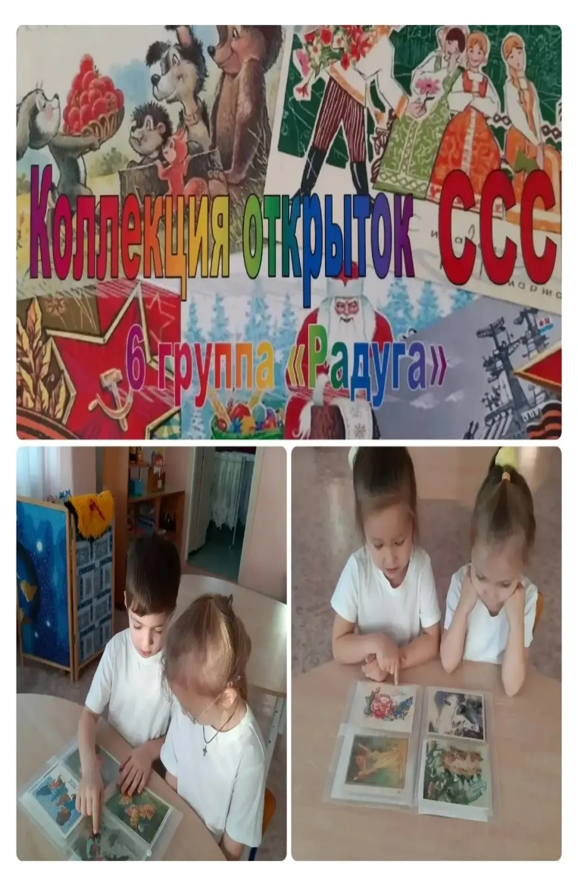
г.Орск ул .Беляева 11
Телефон: 8(3537) 40-20-04

МДОАУ «Центр развития ребенка – детский сад №120 г. Орска «Крепыш».

КОЛЛЕКЦИЯ ОТКРЫТОК СССР
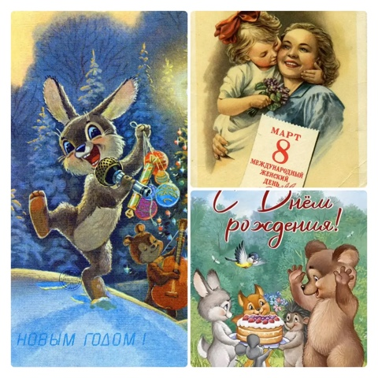
Выполнила: Воспитатель : Лучкина Инна Сергеевна

